**PORSI 2022**

**BADMINTON**

Tanggal : 30 april 2022

Lokasi :Jambon

Waktu :16.00 – selesai

* **Putra**

-Babak 2

-Semi Final

-Final

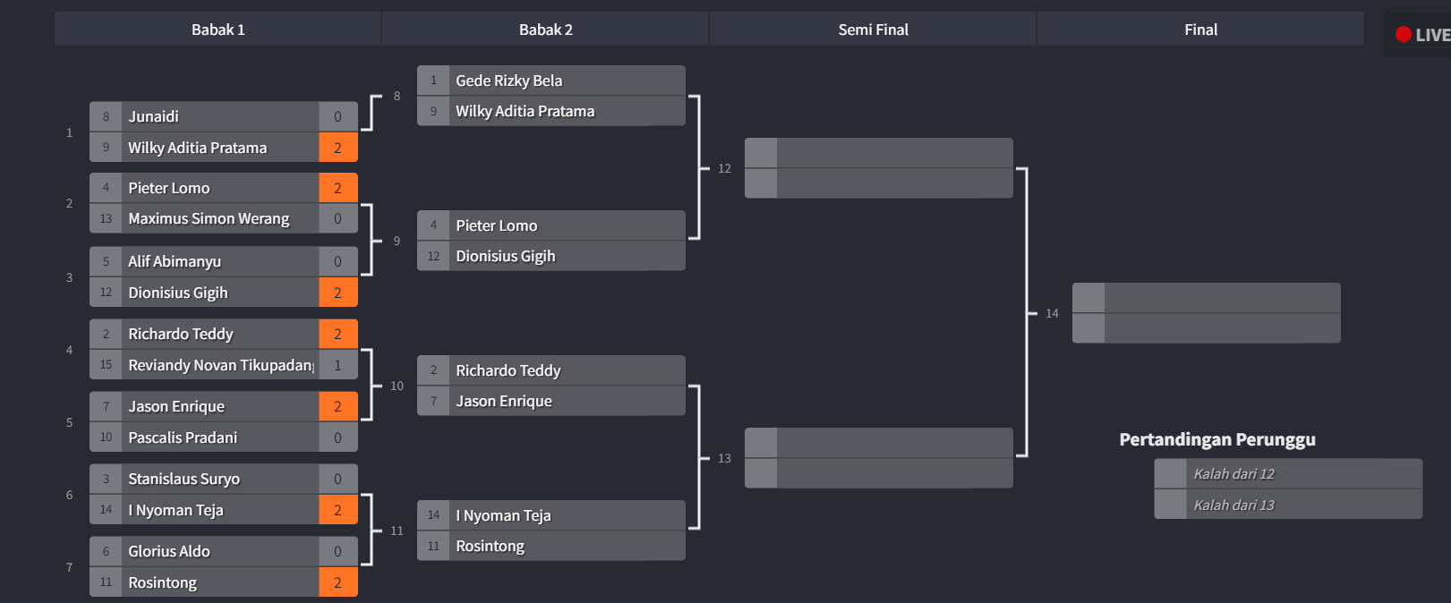

* **Putri**

**-**Final

